**Сушко Текля Адамова (Suszkowna Tekla)**

28 августа 1821 г – крещение (НИАБ 136-13-894, лист 107, №42/1821-р (об)).

**НИАБ 136-13-894:** Лист 107. **Метрическая запись №42/1821-р (ориг).**

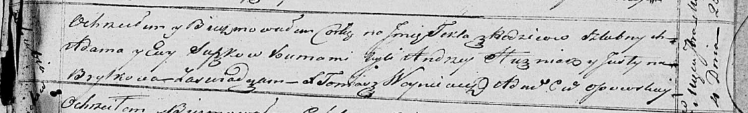

Осовская Покровская церковь. 28 августа 1821 года. Метрическая запись о крещении.

Suszkowna Tekla – дочь родителей с деревни Отруб.

Suszko Adam – отец.

Suszkowa Ewa – мать.

Huzniak Andrzey – кум.

Brytkowa Justyna – кума.

Woyniewicz Tomasz – ксёндз.